1. Micro SD

**MicroSD** adalah [kartu memori](http://id.wikipedia.org/wiki/Kartu_memori" \o "Kartu memori)[non-volatile](http://id.wikipedia.org/w/index.php?title=Non-volatile&action=edit&redlink=1) yang dikembangkan oleh SD Card Association yang digunakan dalam perangkat [portable](http://id.wikipedia.org/w/index.php?title=Portable&action=edit&redlink=1" \o "Portable (halaman belum tersedia)). **berfungsi** sebagai tempat penyimpanan data digital (seperti gambar, audio dan video) pada sebuah gadget seperti [kamera digital](http://itnet-padang.blogspot.com/), PDA dan Handphone.

1. 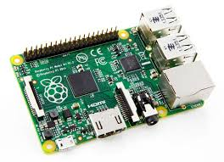Raspberry pi

**Raspberry Pi** adalah komputer papan tunggal (Single Board Circuit /SBC)yang memiliki ukuran sebesar kartu kredit. **berfungsi** sama seperti halnya komputer.

1. 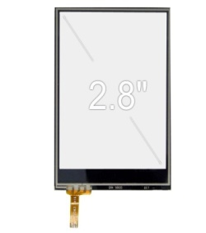lcd panel 2.8 inci  
   **Liquid Crystal Display (LCD)** adalah Sebuah teknologi layar digital yang menghasilkan citra pada sebuah permukaan yang rata (flat) dengan memberi sinar pada kristal cair dan filter berwarna, yang mempunyai struktur molekul polar, diapit antara dua elektroda yang transparan. **berfungsi** menampilkan suatu nilai hasil sensor,menampilkan teks,atau menampilkan menu pada aplikasi mikrokontroler.
2. 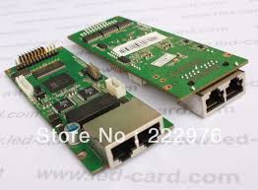Rv modul

mengarah pada gelombang elektromagnetik (media untuk menampilkan UI) dan sebagai input perintah (media yang memberi masukan apa yang akan dikerjakan).**Berfungsi** Untuk mengontrol input dan output.

1. [Mikrokontroller](http://berkerblog.blogspot.com/2013/08/pengertian-mikrokontroller.html)

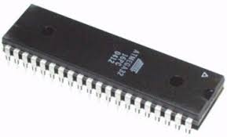[Mikrokontroller](http://berkerblog.blogspot.com/2013/08/pengertian-mikrokontroller.html)adalah suatu keping IC dimana terdapat mikroprosesor dan memori program (ROM) serta memori serbaguna (RAM). **berfungsi** sebagai pengontrol rangkaian elektronik dan umunya dapat menyimpan program didalamnya.

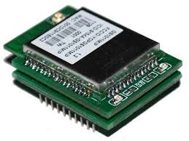

1. Wifi Modul

Wifi Modul adalah yang di pakai oleh komputer client untuk menerima dan mentrasmisikan sinyal.**berfungsi** untuk melayani komunikasi utama pada jaringan wireless.

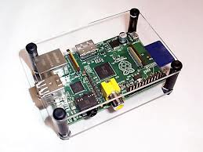

1. Casing Raspberry pi

Casing Raspberry pi kotak atau rumah untuk tempat perangkat-perangkat. **berfungsi** untuk melindungi perangkat-perangkat yang sangat sensitif

1. 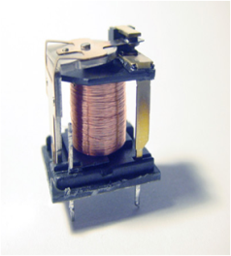Relay modul

**Relay modul** adalah komponen listrik yang bekerja berdasarkan prinsip induksi medan elektromagnetis. Jika sebuah penghantar dialiri oleh arus listrik, maka di sekitar penghantar  tersebut timbul medan magnet.

1. 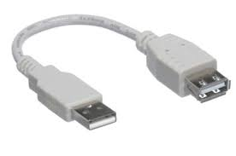Usb Male Female

Usb Male Female adalah kabel yang memiliki konektor usb dan port usb di ujung kabel yang berbeda biasanya di sebut juga kabel perpanjang.

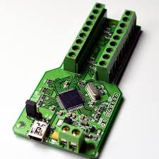

1. GPIO Modul

modul antarmuka opsional untuk sistem pemantauan eksternal dan perangkat lunak monitoring. Ini laporan kerusakan dari saluran amplifier dan memungkinkan jarak jauh dan mematikan melalui penutupan kontak/sumber eksternal. GP I/O kartu cocok untuk instalasi dan u-channel amplifier.

1. 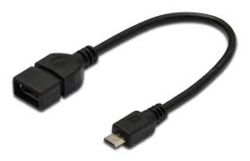USB OTG micro

USB OTG micro adalah berupa kabel data yang dipasang di alat elektonik yang bisa menghubungkan alat elekronik dengan perangkat lain melalui slot USB dari ujung kabel data dan alat elekronik bertindak sebagai host karena memiliki kabel port USB.

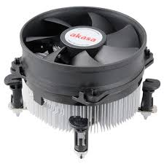

1. Heatsink

Heatsinkadalahlogamdengan design khusus yang terbuatdarialumuniunatautembaga (bisamerupakankombinasikedua material tersebut) yang **berfungsi**untukmemperluas transfer panasdarisebuahprosesor.

1. Adaptor Raspberry pi

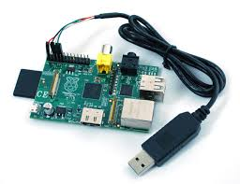Adaptor Raspberry pi adalah sebuah rangkaian yang berguna untuk mengubah tegangan AC yang tinggi menjadi DC yang rendah.Adaptor merupakan sebuah alternatif pengganti dari tegangan DC karena penggunaan tegangan AC lebih lama dan setiap orang dapat menggunakannya asalkan ada aliran listrik di tempat tersebut. Berfungsi untuk memberi daya kepada Raspberry pi

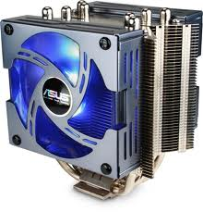

1. **CPU cooler**

CPU cooler adalah alat yang digunakan untuk mengurangi atau menghilangkan [panas](http://id.wikipedia.org/wiki/Panas) dari sebuah [komputer](http://id.wikipedia.org/wiki/Komputer).

1. 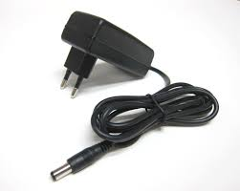Adaptor

digunakan untuk menyuplai arduino dengan tegangan dari baterai/adaptor 9V pada saat arduino sedang tidak disambungkan kekomputer 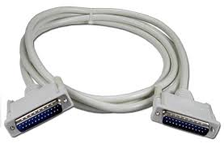.

1. Paralel Kabel Male to Male

Paralel Kabel Male to Male adalah kabel paralel yang memiliki dua konektor kabel male di kedua ujungnya.

1. 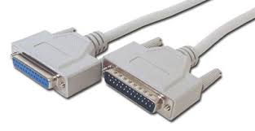Paralel Kabel Male to Female

Paralel Kabel Male to Female adalah kabel paralel yang memiliki satu konektor kabel male dan memiliki satu port Female di kedua ujung yang berbeda.

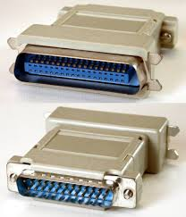

1. Paralel Kabel Female to Female

Paralel Kabel Female to Female adalah kabel paralel yang memiliki dua port kabel female di kedua ujungnya.

1. 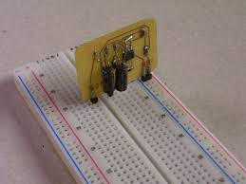Breadboard

Breadboard adalah board yang digunakan untuk membuat rangkaian elektronik sementara dengan tujuan uji coba atau prototipe tanpa harus menyolder.